第27回 国際交流フェスティバル2010のご案内

（社）日本技術士会 中国支部
青年技術士交流委員会 委員長
高木 周一

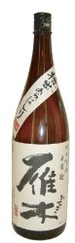
●日本酒販売 協賛 八百新酒造㈱
販売時間 10：00～16:00 在庫がなくなり次第終了
販売価格 純米吟醸酒 200円
純米酒 100円

●水をテーマとした企画
水の飲み比べ
・水道水、広島の水、浄水器の水、硬水（エビアン）、雁木の原水を
常温で飲み比べてもらう。
・雁木の原水を当てた方には、大吟醸一杯プレゼント（売り切れ御免）

メダカ配布
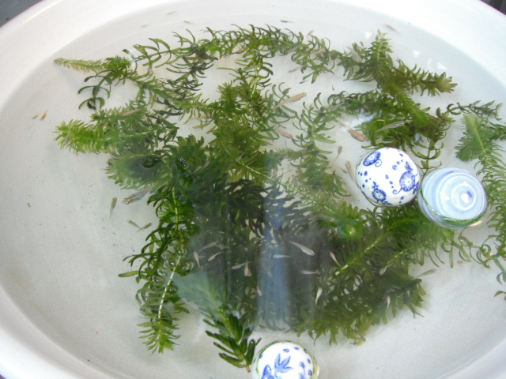

・メダカを50～100匹程度用意しています。
・塩素をぬけば水道水でも十分飼えるので、
是非持ち帰ってメダカの繁殖に挑戦してみてください。

中空糸膜実験
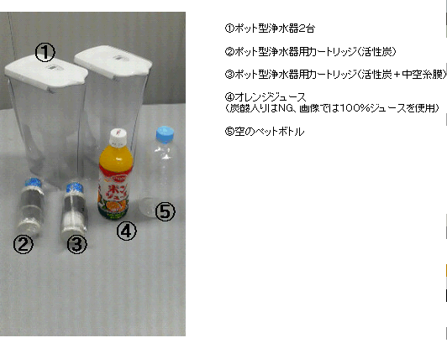
・左図のような器具をつかって、中空糸膜の実験を行いま
す。
・オレンジジュースを中空糸膜でろ過したらどうなるか、
その目で確かめてください。

